COMISSÃO DE ADMINISTRAÇÃO PÚBLICA, AGROPECUÁRIA E POLÍTICA RURAL – CAPAPR

PARECER

CONTEÚDO: ALTERA A LEI Nº 6.595, DE 28 DE DEZEMBRO DE 2021, QUE “INSTITUI O SERVIÇO DE TRANSPORTE PÚBLICO ALTERNATIVO NO MUNICÍPIO DE SETE LAGOAS, E DÁ OUTRAS PROVIDÊNCIAS”.
AUTORIA: CHEFE DO EXECUTIVO MUNICIPAL
FINALIDADE: ANÁLISE DO PROJETO DE LEI ORDINÁRIA Nº 181/2024 SOB A ÓTICA DAS ATRIBUIÇÕES DAS COMISSÕES.

RELATÓRIO

O Chefe do Executivo Municipal enviou a esta Casa o Projeto de Lei Ordinária nº 1812024, que altera a lei nº 6.595, de 28 de dezembro de 2021, que “institui o serviço de transporte público alternativo no município de Sete Lagoas, e dá outras providências”.

As razões da presente proposição foram assim encetadas, na íntegra:

“Tenho a honra de submeter à apreciação desta Casa Legislativa o incluso Projeto de Lei, que pretende alterar a redação da Lei nº 6595, de 28 de dezembro de 2001, que “Institui o Serviço de Transporte Público Alternativo no Município de Sete Lagoas, e dá outras providências”.

O art. 18 da citada Lei trata da contagem do prazo de vida útil dos veículos que compõem o Serviço de Transporte Público Alternativo no Município de Sete Lagoas, especificamente no que diz respeito ao marco inicial.

O artigo em tela estabelece que a contagem de prazo de vida útil de cada veículo terá como início o ano de sua fabricação especificado no CRVL. Contudo, a Cooperseltta, atual representante dos permissionários municipais do transporte público no Município de Sete Lagoas, requereu, por meio do Ofício COOPERSELTTA/015/2023, a alteração do citado dispositivo, para que o marco inicial passe a ser o ano de modelo do veículo.

Cumpre observar que, nos termos do Ofício/ SELTRANS/GAB/2188/2023, anexo, a alteração pretendida não ocasiona nenhum prejuízo ao atual sistema de transporte, tendo em vista que a atual contagem da idade dos veículos não corresponde a justa verificação de sua vida útil. Isso porque os veículos produzidos ao final do segundo semestre de cada ano têm injustamente sua vida útil atrelada a fabricação do corrente ano, sendo que sua real utilização apenas se inicia no ano seguinte.

Ressalto que tal parâmetro já é adotado por outros municípios, bem como pelo Serviço de Transporte Coletivo Rodoviário Intermunicipal e Metropolitano do Estado de Minas Gerais, regido pelo Decreto nº 44.603, de 28 de agosto de 2007.”

A Comissão de Legislação e Justiça (CLJ) e a Procuradoria do Legislativo emitiram pareceres favoráveis à tramitação da matéria, concluindo quanto à sua juridicidade, constitucionalidade e legalidade.

Em face do exposto, passa-se à análise da matéria sujeita à apreciação pela Comissão de Administração Pública, Agropecuária e Política Rural – CAPAPR.

FUNDAMENTAÇÃO

A matéria versada no projeto em análise encontra-se adequada às competências outorgadas regimentalmente à Comissão de Administração Pública, Agropecuária e Política Rural – CAPAPR, especificamente observado o disposto no artigo 83, § 8º do Regimento Interno.

Na ótica desta Comissão, as razões encetadas pelo poder executivo são suficientes para que se recomende a APROVAÇÃO da presente matéria, tendo em vista os pareceres técnicos emitidos pela Procuradoria da Câmara Municipal e Comissão de Legislação e Justiça.

De toda forma, importante ressaltar um apontamento específico constante no Parecer da CLJ, emitido pela vereadora relatora Marli de Luquinha:

“No ano de 2023, chegou a esta Comissão o Projeto de Lei Ordinária 83/2023, de relatoria do Vereador Ismael, que aumentava a vida útil dos veículos de transporte alternativo. Na apreciação do Projeto, o Parecer da Procuradoria do Legislativo, do Procurador Fernando Roque, emitiu parecer e levantou a questão dessas sucessivas alterações sem nenhum estudo técnico que permitisse tal alteração. O Procurador fundamenta seu parecer na segurança e no conforto dos passageiros e na necessidade de um trabalho conjunto entre os Poderes para que compreendam a demanda sem gerar nenhum prejuízo do conforto e segurança de motoristas e usuários do serviço.

Desta forma, esta Comissão entendeu pela aprovação da matéria e remeteu o Ofício ao Poder Executivo requerendo a realização de estudo técnico que determine tal período de forma definitiva. O Ofício foi assinado por todos os membros e protocolizado dia 26 de abril de 2023 no Gabinete do Autor. Até a data de emissão deste parecer, informou a Assessora do antigo relator que nada foi recebido neste sentido.”

Desta feita, esta Comissão coaduna com o posicionamento da CLJ e reitera a ressalva em questão, em relação à necessidade de elaboração de um estudo técnico sobre a vida útil dos veículos de transporte alternativo.

Tal estudo técnico poderá ser objeto de Requerimento ao Prefeito Municipal, a ser providenciado por um dos edis desta casa legislativa.

Assim, no âmbito de competência da CAPAPR não se encontra qualquer óbice a regular tramitação da matéria em questão.

CONCLUSÃO

Em face ao exposto, a Comissão de Administração Pública, Agropecuária e Política Rural (CAPAPR), emite PARECER FAVORÁVEL à aprovação da propositura, nos termos do Projeto de Lei Ordinária nº 181/2024, apresentado pelo Chefe do Executivo Municipal.

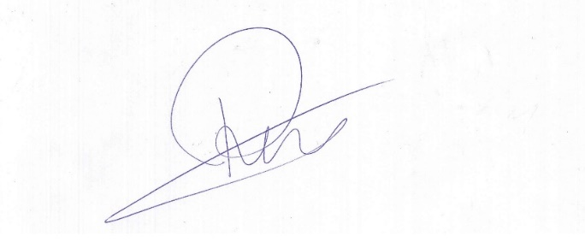
Sala de Reuniões das Comissões, 18 de abril de 2024.

RONEY GERALDO GOMES
Relator

V O T O S

De acordo com o Relator:

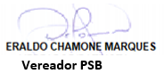
JANDERSON DE AVELAR OLIVEIRA ERALDO CHAMONE MARQUES
Presidente da CAPAPR Membro

